**INSTITUCION EDUCATIVA EMBERA ATRATO MEDIO**

**RESOLUCION 037204 DE 07 MAYO DE 2014**

**NUMERO DE IDENTIFICACIÓN DANE: 205873000369**

**NIT: 900033697-1**

**Nombre Estudiante____________________________________________Grado: 10ª**

**Docente:** Jonatan palacio Rentería Elaborado el 28/07/2020  
 Para entregar el

**Área: ___________________________**

**Fecha dd/mm/añ ____, ______, ______**

Plan de evaluación:

|  |  |  |
| --- | --- | --- |
| Criterio de evaluación | Descripción | valor |
| Compromiso con el Envió de la actividad | El estudiante envía la actividad. | 0,5 punto |
| Puntualidad | El estudiante entrega la actividad en el tiempo establecido. | 1 punto |
| Fotografía de transcripción den el cuaderno o bloc, según disponibilidad | El estudiante transcribe la información correspondiente al cuaderno y la estudia. | 1 punto |
| Desarrollo de la actividad | El estudiante responde acertadamente o tiene acercamiento a la repuesta al taller. | 2,5 puntos |

En atención a las dificultades presentes por el (Covid-19) en cuanto a responsabilidades y el cuidado por la salud, los estudiantes trabajaran el respectivo taller tomando como guía los conceptos de los temas a estudiar.

EL MOVIMIENTO RECTILÍNEO UNIFORMEMENTE VARIADO

Cuando los carros toman la partida en una competencia de piques experimenta aceleración. En la figura se muestra el registro del velocímetro de un carro en diferentes instantes de tiempo. Se puede observar que la rapidez experimenta cambios iguales en iguales intervalos de tiempo, por lo tanto, al calcular la aceleración del automóvil en cada uno de los tres intervalos de tiempo, se obtiene el mismo valor. Este hecho sugiere que la aceleración es constante.

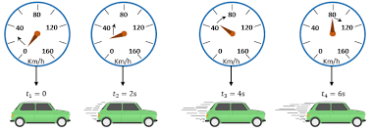

Un cuerpo describe un movimiento rectilíneo uniformemente variado cuando su trayectoria es una recta y, a la vez, su aceleración es constante y no nula.

* Su rapidez aumente, si la aceleración y la velocidad tienen el mismo signo.
* Su rapidez disminuya, si la aceleración y la velocidad tienen signos contrarios

LA VELOCIDAD EN UN MOVIMIENTO UNIFORMEMENTE VARIADO

Como el movimiento que describe el carro se produce con aceleración instantánea y constante (a), el cociente entre cualquier cambio de velocidad y el tiempo empleado en producirse será siempre el mismo e igual a. Esto quiere decir que, si la velocidad del móvil cuando el cronómetro indica t = 0 es v inicial y al cabo de determinado tiempo t, la velocidad es v, se tiene que:

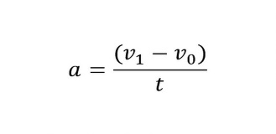

Donde aceleración es igual a velocidad final menos velocidad inicial sobre tiempo.

A partir de esta ecuación se puede deducir la dependencia de la velocidad con respecto al tiempo cuando la aceleración es constante y el móvil se mueve inicialmente con velocidad v0, es decir:

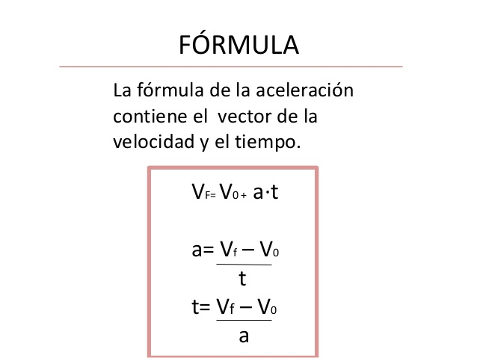

EL DESPLAZAMIENTO EN UN MOVIMIENTO UNIFORMEMENTE VARIADO

Si el automóvil se mueve con determinada velocidad v0 en t = 0 segundo, y acelera uniformemente hasta alcanzar una velocidad v en un tiempo t, en cada unidad de tiempo, la velocidad aumenta en la misma cantidad. Como el desplazamiento Dx se representa por el área comprendida entre la gráfica y el eje horizontal, entonces se tiene que este desplazamiento es el mismo que si el móvil se hubiera movido durante el mismo intervalo de tiempo con velocidad igual al promedio entre v0 y v.

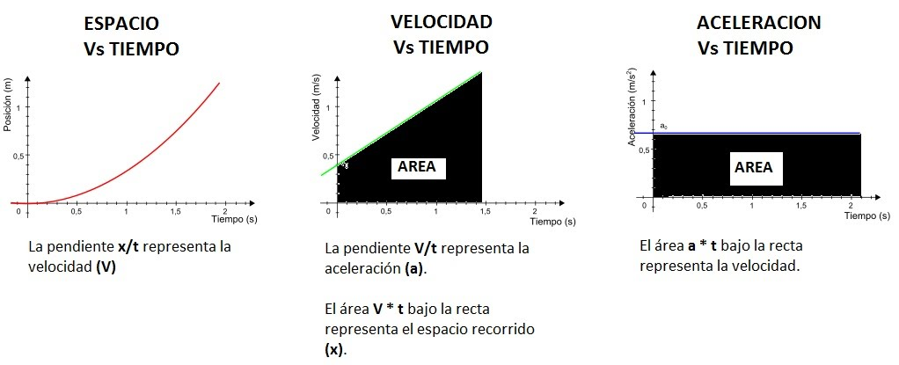

El desplazamiento en un movimiento rectilíneo uniformemente variado, en el cual la velocidad inicial es v0 y la velocidad final es v, describe un movimiento uniforme con velocidad igual al promedio de dichas velocidades.

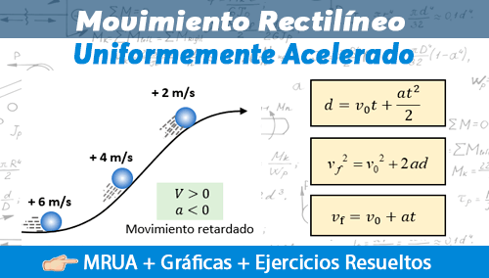

EVALUACIÓN

1) La principal característica del movimiento uniforme, es

A) La velocidad es diferente al pasar el tiempo.  
B) La aceleración es constante  
C) Recorre espacios diferentes en intervalos iguales de tiempo.  
D) La velocidad es constante

2) En un movimiento uniforme podemos asegurar que

A) La velocidad varia en el transcurso del movimiento  
B) Recorre espacios diferentes en intervalos iguales de tiempo  
C) La aceleración es nula  
D) La aceleración es constante

3) En un movimiento uniforme la velocidad y tiempo son magnitudes;

A) Ninguna de las anteriores.  
B) Inversamente proporcional  
C) Directamente proporcional  
D) Magnitudes vectoriales y escalares respectivamente

4) Un atleta trota con una velocidad constante de 5 m/s. Que tiempo requiere para recorrer 27 km.

A) 1,2H  
B) 1,8H  
C) 1, 5H  
D) 2,1H

5) En un movimiento uniforme en la gráfica de velocidad en función del tiempo se obtiene:

A) Una semiparabola creciente  
B) Una línea recta paralela al eje X  
C) Una línea recta paralela al eje Y  
D) Una curva decreciente

6) La principal característica de un movimiento variado es

A) Hay cambios iguales de velocidad en intervalos iguales de tiempo  
B) La aceleración es nula  
C) La velocidad es la misma en todos los intervalos de tiempo.  
D) El tiempo varía en todo el movimiento

7) La aceleración significa

A) Cambio de posición  
B) Cambio de dirección  
C) Cambio de velocidad  
D) Cambio en el tiempo

8) Los cuerpos caen por la fuerza de gravedad que la tierra ejerce sobre ellos, esta fuerza depende en general de su tamaño. En comparación la tierra es de mayor tamaño que Marte; Por tanto la tierra posee mayor fuerza de gravedad. De acuerdo con ésto, se puede inferir que una persona de 70 kg ubicado en la superficie de la tierra, comparado con otra persona de 70 kg ubicado en la superficie de Marte.

A) Poseen diferentes masas por lo tanto diferentes masas  
B) Poseen diferentes masas pero el mismo peso en ambos planetas  
C) Poseen la misma masa y tambien el mismo peso.  
D) Poseen diferente masas debido a que tienen diferentes pesos en cada planeta.

9) La principal característica de un movimiento uniforme variado, es

A) La variación de la velocidad es nula  
B) La aceleración aumenta uniformemente.  
C) La variación de la velocidad es la misma en intervalos iguales de tiempo  
D) El tiempo es el mismo para variación de espacios recorrido.

10) La aceleración es

A) Cambio de magnitud en la unidad de tiempo  
B) Cambio de espacio en la unidad de tiempo  
C) Cambio de velocidad en la unidad de tiempo  
D) Cambio de dirección en la unidad de tiempo

11)  En una gráfica de velocidad en función del tiempo de un movimiento uniforme variado, es

A) Una línea horizontal paralela al eje Y  
B) Una línea recta creciente  
C) Una simiparabola creciente  
D) Una línea horizontal al eje X